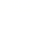
八年级A卷答案
- 选择题（每小题4分，共40分）
1.D 2.C 3.C 4.A 5.C 6.A 7.B 8.D 9.A 10.D
3.当x+3=0时，x=－3；当2x－3=1时，x=2；当x=1时，（2x－3）^{x+3}=1．
6.∵x－y+1=0，∴y=x+1，∵1＜y＜2，∴1＜x+1＜2，∴0＜x＜1，
∴
=
=
=
=|2x+1|+2|x－3|=2x+1+2（3－x）
=7．
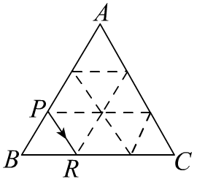
- ∵BP=AB=1，∠BPR=60°，∴PR=1，根据等边三角形的性质可知当光
线第一次回到点P时，光线经过的大致路线如图所示，
∴当第一次回到点P时，这束光线所经过的路线的总长为
1+2+1+2+1+2=9．
8.过F作FG∥AB∥CD，交BC于G．则四边形ABGF是平行四边形，所以AF=BG，即G
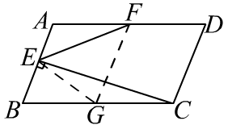
是BC的中点；连接EG，在Rt△BEC中，EG是斜边上的中线，
则BG=GE=FG=BC；∵AE∥FG，∴∠EFG=∠AEF=∠FEG=54°，
∴∠AEG=∠AEF+∠FEG=108°，∴∠B=∠BEG=180°－108°=72°．
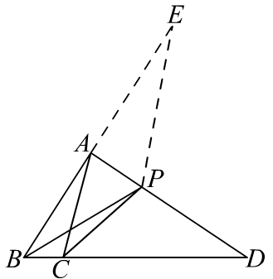
9.在BA的延长线上取点E，使AE=AC，连接EP，∵AD是∠A的外角平分线，
∴∠CAD=∠EAD，在△ACP和△AEP中，，
∴△ACP≌△AEP（SAS），∴PE=PC，在△PBE中，PB+PE＞AB+AE，
∵PB=m，PC=n，AB=c，AC=b，∴m+n＞b+c．
10.过P作MN⊥y轴，交y轴于M，交AB于N，过D作DH⊥y轴，交y轴于H，
∠CMP=∠DNP=∠CPD=90°，∴∠MCP+∠CPM=90°，∠MPC+∠DPN=90°，
∴∠MCP=∠DPN，∵P（1，1），∴OM=BN=1，PM=1，在△MCP和△NPD中，
∴△MCP≌△NPD（AAS），∴DN=PM，PN=CM，
∵BD=2AD，∴设AD=a，BD=2a，∵P（1，1），∴BN=2a－1，则2a－1=1，a=1，即BD=2．
∵直线y=x，∴AB=OB=3，在Rt△DNP中，由勾股定理得：PC=PD=，在Rt△MCP
中，由勾股定理得：CM=2，则C的坐标是（0，3），设直线CD的解析式是y=kx+3，
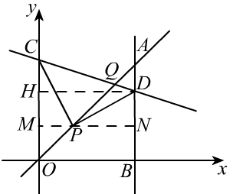
把D（3，2）代入得：k=－，即直线CD的解析式是y=－x+3，
即解得：，即Q的坐标是（，）．

- 填空题（每小题5分，共30分）
11.1 12. 13.a＜1且a≠－1 14.(,0) 15. 16.
- 解方程得x=，∵原方程的解为正数，∴x＞0，即＞0，当x－1=0时，x=1，代
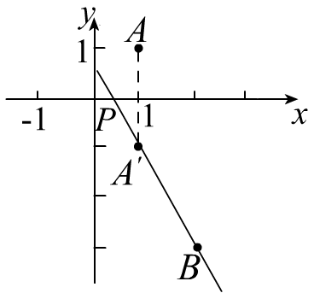
入得a=－1．此为增根，∴a≠－1，解得a＜1且a≠－1．
- 作A点关于x轴的对称点A'，连BA'，交x轴于点P，此时|PA-PB|最大．
由A'（1，－1）、B（2，－3）可得直线BA'的解析式为y=－2x+1，
令y=0，则x=，即点P的坐标为(,0) ．
15.∵，∴a－3=2－4b，∴a－5+4b=0，
∴（）（）=0，而a≠b，故=0，a=16b，原式=．
16.连AE，过A点作AF⊥BC于点F，过点E作EG⊥CB的延长线于点G，∵BD=2，CD=4，
∴BC=6，由题意得BF=CF=AF=3，DF=1，AB=，∴在Rt△ADF中AD=．设
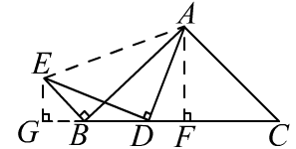
GE=GB=x，则BE=，GD=x+2，ED²=x²+（x+2）²，AE²=ED²+AD²=
x²+（x+2）²+10，又在Rt△ABE中，AE²=BE²+AB²=2x²+（）²=
2x²+18，∴x²+（x+2）²+10=2x²+18，解得x=1，∴BE=．

- 解答题（共5小题，共50分）
17.解：原式=+=+3++
=2+4，当x=3，y=4时，原式=2+4=2+8．
18.解：．
19.证明：∵四边形ABCD是平行四边形，∴AB∥CD，∴∠1=∠ECF，
∵EF∥BC，∴四边形BCFE是平行四边形，∵CE平分∠BCD，∴∠BCE=∠ECF，
∴∠BCE=∠1，∴BC=BE，∴四边形BCFE是菱形．∵∠1=∠ECF，∠1=∠2，
∴∠ECF=∠2，∴CM=FM，又∵MH⊥CD，连接BF交CE于点O，∵G是BC中点，
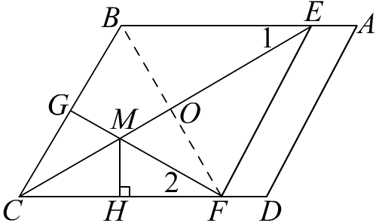
∴CG=CB，∵CH=CF，∴CG=CH，在△CGM和△CHM中，
∴△CGM≌△CHM（SAS），∴∠CGM=∠CHM=90°，即FG⊥BC，
∴CF=BF，∵BC=CF，∴BC=CF=BF，∴△BCF是等边三角形，
∴∠BFC=60°，∴∠2=∠BFG=30°，∵BF⊥CE，
∴OM=MH，∵OE=OC=FG，∴EM=FG+MH．
20.解：（1）设这两种粽子的进价为每个a元，则1.5a×+1200×2a－4000=3200，
解得：a=2．

（2）由（1）知粽子的进价为每个2元，则前两天购进咸肉馅和板栗馅粽子4000÷2=2000
个，设利润为W元，销售板栗粽子x个，咸肉馅棕售价4元/个，板栗粽售价3元/个，根
据题意得：W=4（2000－x）+3x－400=－x+4000，∵2000－x≤60%x，∴x≥1250，∵－1＜
0，∴W随x的增大而减小，∴当x=1250时，W最大，最大值为W=－1250+4000=2750．
21.解：（1）∵将x=0代入y=mx+2得；y=2，∴点D的坐标为（0，2）．
∵CG=OD=2，∴点G的坐标为（2，6），将点G（2，6）代入y=mx+2得：2m+2=6．
解得：m=2．∴直线DG的函数表达式为y=2x+2．
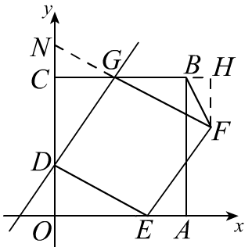
（2）①如图所示：过点F作FH⊥BC，垂足为H，延长FG交y轴于点N．
∵四边形DEFG为菱形，∴GF=DE，GF∥DE．∴∠GNC=∠EDO．
∴∠NGC=∠DEO．∴∠HGF=∠DEO．∴Rt△GHF≌Rt△EOD．
∴FH=DO=2．∴S_{△GBF}=GB·HF==×2×（6－a）=6－a，∴S与a之
间的函数关系式为：S=6－a．
②当s=1时，则6－a=1，解得：a=5．∴点G的坐标为（5，6）．
在△DCG中，由勾股定理可知DG=．
∵四边形GDEF是菱形，∴DE=DG=．在Rt△DOE中，由勾股定理可知
OE==＞6．∴OE＞OA，∴点E不在OA上，∴S≠1．

